train summary 0515

학습데이터 : 1973~2012 (40개) , 시험데이터 : 2013~2018 (6개)

lambda = (0, 0.1, 0.2, …, 0.9, 1)

## 연도순으로 5 folds 나누어 적합

예) validation set for 1 folds : 1973~1980 (8개) train set for 1 folds : 1981~2012 (32개)

load("C:\\Users\\UOS\\Documents\\GITHUB\\gev\\kfolds=5sequential_knots=4.RData")

## [,1] [,2] [,3] [,4] [,5] [,6] [,7]  
## [1,] 2348.253 2373.985 2360.636 2389.05 2675.764 2350.124 2359.344  
## [2,] NaN 2519.518 2376.263 NaN NaN 2396.521 NaN  
## [3,] NaN NaN NaN NaN NaN NaN NaN  
## [4,] NaN NaN NaN NaN NaN NaN NaN  
## [5,] NaN NaN NaN NaN NaN NaN NaN  
## [,8] [,9] [,10] [,11]  
## [1,] 2365.982 NaN NaN 2378.378  
## [2,] NaN NaN NaN 2389.552  
## [3,] NaN NaN NaN NaN  
## [4,] NaN NaN NaN NaN  
## [5,] NaN NaN 2473.837 NaN

NaN 제외하고 평균내서 lambda 최솟값 찾기 - 0.0

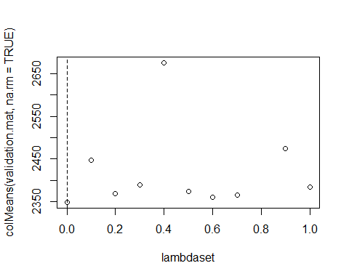

test 적합 likelihood

## [1] 1782.406

## 랜덤하게 5 folds 나누어 적합 (case1)

load("C:\\Users\\UOS\\Documents\\GITHUB\\gev\\kfolds=random517_knots=3.RData")

NaN 제외하고 평균내서 lambda 최솟값 찾기 - 0.1

## [,1] [,2] [,3] [,4] [,5] [,6] [,7]  
## [1,] 2321.518 2336.966 2332.604 2339.511 2336.325 2395.139 2334.401  
## [2,] 2364.820 2346.841 2373.605 2347.197 2374.638 2350.443 2358.321  
## [3,] 2389.858 2382.636 2406.619 2389.744 2400.822 2391.705 2386.680  
## [4,] 2346.610 2339.492 2338.930 2350.035 2347.024 2340.488 2329.821  
## [5,] 2396.223 2396.666 2456.011 2408.849 2419.464 2410.100 2417.167  
## [,8] [,9] [,10] [,11]  
## [1,] 2348.036 2360.311 2338.819 2339.133  
## [2,] 2379.399 2357.078 2368.683 2401.496  
## [3,] 2391.088 NaN 2390.051 2390.024  
## [4,] 2332.404 2332.586 2336.923 2342.111  
## [5,] 2440.538 2416.490 2421.351 2419.877

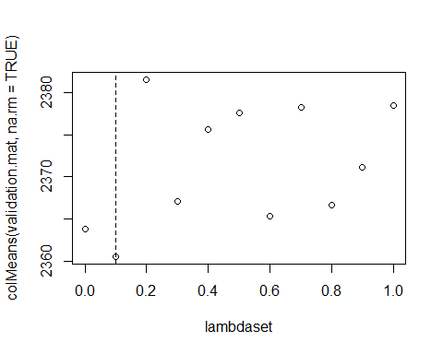

test 적합 likelihood

## [1] 1793.196

## 랜덤하게 5 folds 나누어 적합 (case2)

load("C:\\Users\\UOS\\Documents\\GITHUB\\gev\\kfolds=random827_knots=3.RData")

## [,1] [,2] [,3] [,4] [,5] [,6] [,7]  
## [1,] 2358.997 2337.469 2377.209 2336.858 2338.805 2338.139 2338.180  
## [2,] 2370.409 2358.423 2400.788 2365.579 2386.842 2364.352 2378.352  
## [3,] NaN 2394.128 2428.341 NaN NaN NaN 2394.300  
## [4,] 2334.165 2327.207 2364.628 2353.363 NaN 2353.908 2341.248  
## [5,] 2404.097 2432.867 2414.014 2416.652 2406.239 2406.413 2445.155  
## [,8] [,9] [,10] [,11]  
## [1,] 2336.467 2348.032 2336.720 2344.839  
## [2,] 2443.124 2366.192 2365.405 2370.304  
## [3,] 2382.115 2389.884 2401.619 2387.077  
## [4,] 2344.282 2342.666 2354.214 2357.673  
## [5,] 2410.482 2473.380 NaN 2414.582

NaN 제외하고 평균내서 lambda 최솟값 찾기 - 0.9

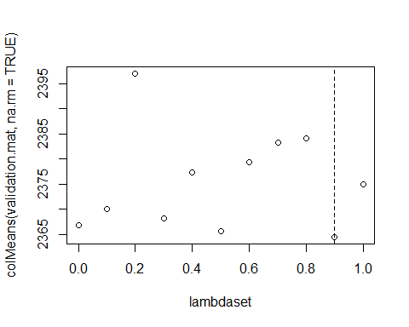

test 적합 likelihood

## [1] 1795

## 랜덤하게 5 folds 나누어 적합 (case3)

load("C:\\Users\\UOS\\Documents\\GITHUB\\gev\\kfolds=random2018_knots=3.RData")

## [,1] [,2] [,3] [,4] [,5] [,6] [,7]  
## [1,] 2335.164 2347.760 2346.017 2353.529 2360.841 2347.277 2351.087  
## [2,] 2343.286 2349.773 NaN 2357.276 2355.359 2356.749 2398.374  
## [3,] 2390.831 2387.907 2461.430 2387.834 NaN 2393.705 2387.450  
## [4,] NaN NaN NaN NaN NaN NaN NaN  
## [5,] 2430.030 2442.903 NaN NaN NaN 2425.276 2422.313  
## [,8] [,9] [,10] [,11]  
## [1,] NaN 2351.036 2358.626 2348.580  
## [2,] 2353.914 2351.023 2348.834 2376.641  
## [3,] 2389.253 2392.213 2396.432 2408.066  
## [4,] NaN NaN NaN NaN  
## [5,] NaN NaN NaN NaN

NaN 제외하고 평균내서 lambda 최솟값 찾기 - 0.4

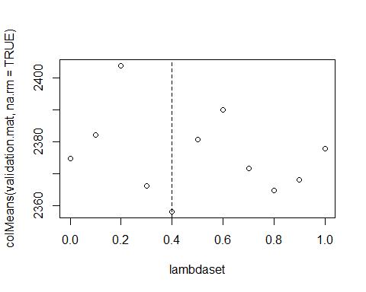

test 적합 likelihood

test set에서 계산 안됨

## Warning in log(1 + k * (x - mu)/s): NaN이 생성되었습니다  
  
## Warning in log(1 + k * (x - mu)/s): NaN이 생성되었습니다

## [1] NaN